ROTINA SEMANAL DO TRABALHO PEDAGÓGICO - Atividades Remotas - Data: 09/08 a 13/08 de 2021

Turma: Etapa 2-A ** Prof.ª MARIA ELVIRA *** PRÉ-ESCOLA “Farid Salomão”

SEGUNDA-FEIRA | TERÇA-FEIRA | QUARTA-FEIRA | QUINTA-FEIRA | SEXTA-FEIRA
- VÍDEO LEITURA: TODOS OS PAIS SÃO DIFERENTES  https://www.youtube.com/watch?v=pfJQT0j0OWQ  O link do vídeo será enviado também no grupo.  - ATIVIDADE DA APOSTILA - PÁGINA 1  - Confeccionar um cartão para o dia dos pais, desenhando e recortando a parte interior, recortando e decorando a camisa e a gravata.  - Aula de ED. FÍSICA  (Prof.ª Gleysse)  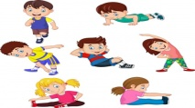 | LEITURA EM PDF: ADIVINHA O QUANTO EU TE AMO  O arquivo será enviado também no grupo.  - ATIVIDADE DA APOSTILA - PÁGINA 2  - Completar o calendário de AGOSTO;  - Observar e responder sobre o calendário.  - BRINCADEIRA: PULAR AMARELINHA  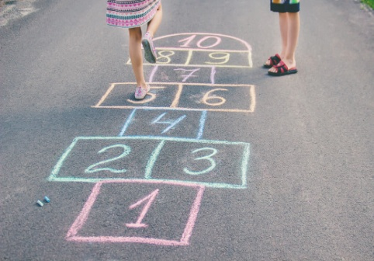  - Aula de ARTE  (Prof. Juliano)  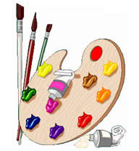 | Aula on-line App ZOOM  (A professora irá enviar o link no grupo para participarem da aula).  - VÍDEO: O LIVRO DO PAPAI  https://www.youtube.com/watch?v=4khcykUgOuI  O link do vídeo será enviado também no grupo  - ATIVIDADE DA APOSTILA- PÁGINA 3  - Completar o gráfico com as peças de roupas do papai.  - Identificar as diferenças entre as gerações: avô, pai e filho  - ESTUDEM A TABELA COM O ALFABETO ACOMPANHANDO O VÍDEO “AS LETRAS FALAM”.  https://youtu.be/pBsfpU9zWNI | - VÍDEO CONTAÇÃO: MEU PAI É UMA FIGURA  https://www.youtube.com/watch?v=fDS1BPd-gfI  O link do vídeo será enviado também no grupo.  - ATIVIDADE DA APOSTILA - PÁGINA 4  - Entrevistar o papai comparando as informações dele com as suas;  - Desenhar o que mais gosta de fazer junto com o papai.  - BRINCADEIRA:  - Repetir a brincadeira sugerida na terça-feira (PULAR AMARELINHA).  - Aula de MÚSICA  (Prof. Juliano) | LEITURA EM PDF: PAPAI É MEU  O arquivo será enviado também no grupo.  - ATIVIDADE DA APOSTILA - PÁGINA 5  - Escrever o nome do papai e colorir as camisas com a letra do nome dele;  - Levar o Cebolinha até o papai para um caloroso abraço.  - DIA DO BRINQUEDO LIVRE:  - Deixe seu filho(a) escolher um brinquedo para brincar à vontade por um tempinho, explorando-o livremente. Se possível, brinque com ele. Essa interação é fundamental.
- Obs: Não se esqueçam de registrar as atividades com fotos ou vídeos e enviar para a professora.
- Serão postados vídeos e ou áudios explicativos conforme as atividades propostas.

